МБДОУ №11 «Голубой вагон»
г.Сальск
Подготовила воспитатель Кондакова Т.И.

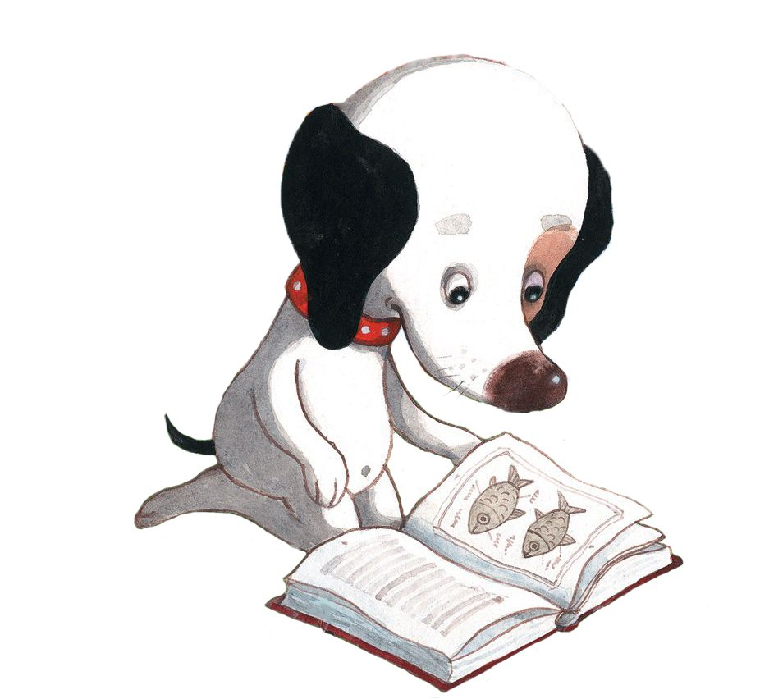

Благодарю за внимание!

Буклет
«Вежливые слова» на основе рассказа Андрея Усачева «Здравствуйте, спасибо и до свидания» из книги «Умная собачка Соня»
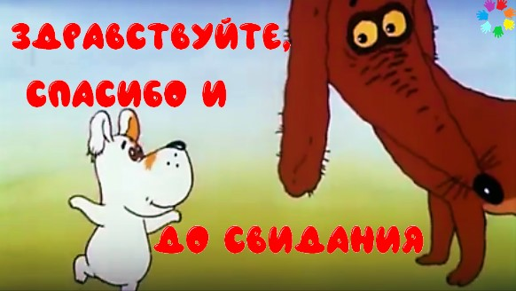

Здравствуйте

Слово «здравствуйте» пришло к нам из древнеславянского языка и связано с деревом.
Используя данную форму приветствия, славяне желали друг другу быть здоровым, крепким и могучим как дерево.
Исходя из вышесказанного, слово «здравствуйте» - это и приветствие и пожелание здравия.

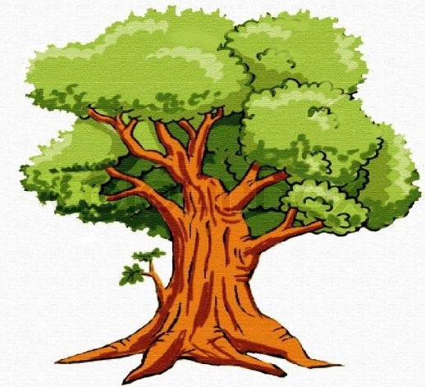

Спасибо

В древние времена наши предки в своей речи использовали глагол «благодарить», что дословно означает ДАРЮ ТЕБЕ БЛАГО.
Привычное нам «спасибо» пришло в русский язык в 16 веке. Это сокращение старинного выражения «спаси Бог».
11 января отмечается всемирный день «спасибо»

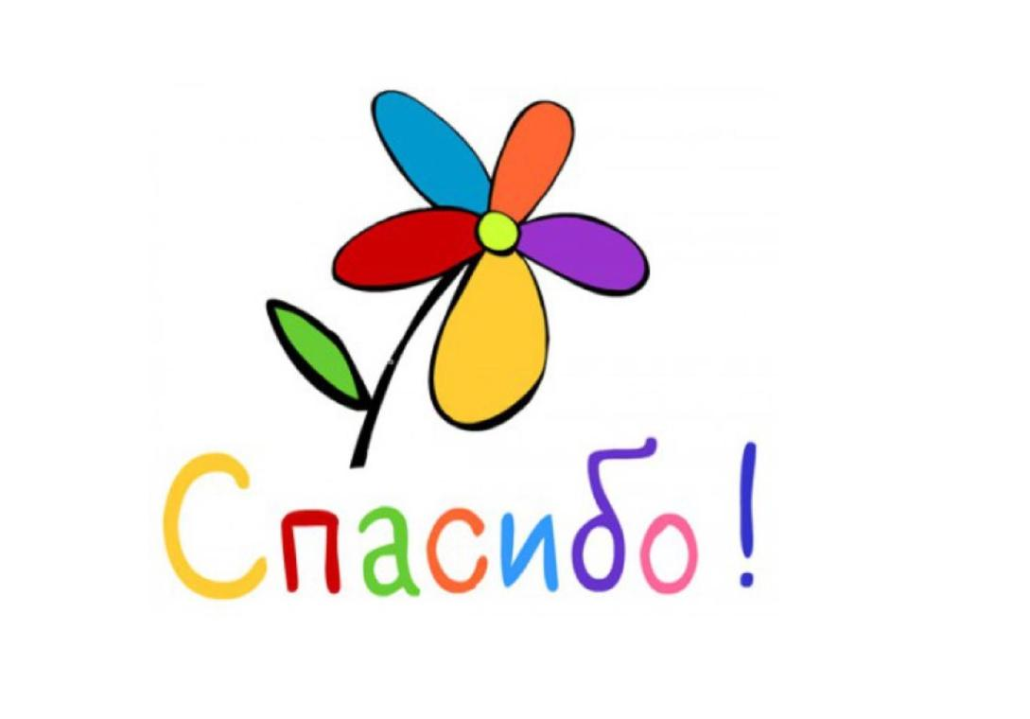

До свидания

Фраза «до свидания» произошла от слова «вид», «видеть».
Используя данную форму прощания, мы вежливо выражаем свое желание увидеться снова. Современным аналогом «до свидания» является слово «пока», которое пришло к нам в начале 20 века. Но в интеллигентом обществе использование данного прощания считалось дурным тоном.

